Государственное бюджетное дошкольное образовательное учреждение
детский сад № 28 комбинированного вида

Учебно-методическое пособие

«Развитие грамматического строя речи
у детей 4-7 лет
при знакомстве с профессиями взрослых»

Подготовила

учитель-логопед Жуковская Е.Ю.

САНКТ-ПЕТЕРБУРГ
2013
Предисловие

Такие познавательные процессы, как внимание память, мышление являются психологической базой речи. Полноценно развитая речь возможна только при условиях хорошего развития этих функций. Поэтому педагоги, играя с детьми, имеющими любой уровень речевого и интеллектуального развития, должны совершенствовать мыслительные операции ребенка, улучшать и расширять возможности запоминания, активизировать внимание, развивать способности к творчеству и поощрять воображение ребенка. Помочь им в этом могут дидактические игры.
Дидактические игры не только способствуют формированию у детей психических качеств - они учат детей применять имеющиеся знания в различных игровых условиях и доставляют эмоциональную радость детям. Игра незаменима и как средство воспитания правильных взаимоотношений между детьми. В ней ребенок проявляет чуткое отношение к товарищу, учится быть справедливым, уступать в случае необходимости, помогать в беде и т. д. Поэтому игра является прекрасным средством воспитания коллективизма.
Представленные в пособии дидактические игры помогут в активизации внимания, памяти и мышления. Они многофункциональны, способствуют возникновению атмосферы сотрудничества и общения на занятии, не сложны в изготовлении и долговечны.

Дидактическая игра «Знаю все профессии»
Игра представляет собой лото с картинками – классическая игра, чтобы познакомить ребенка с темой или закрепить уже полученные знания. Это детское лото в занимательной игровой форме познакомит дошкольников с профессиями швеи, врача, повара, художника, учителя, полицейского, парикмахера, строителя и их орудиями труда.
Игра рассчитана на 2-8 участников и предназначена для детей 4-7 лет. .
Дидактические задачи:
- Обогащение и активизация предметного словаря по теме «Профессии»;
- Развитие памяти, внимания, мышления.
- Упражнение детей в употреблении имен существительных в косвенных падежах;
Оборудование:
- игровое поле по количеству игроков (2-8 шт.) – Приложение 1.
- карточки с изображением орудий труда – Приложение 2.
Форма работы: групповая или индивидуальная.

Рекомендации к изготовлению:

Распечатать картинный материал («Приложение 1» и «Приложение 2»), карточки (Приложение 2) разрезать, при необходимости – игровые поля и карточки заламинировать.

Варианты игры:

Вариант 1

Цель: формирование навыков словоизменения – употребление винительного падежа имен существительных:

Повару нужны (что?) — кастрюля, поварешка .... Учителю, парикмахеру, художнику, портному, маляру, продавцу, плотнику.

Вариант 2.

Цель: формирование навыков словоизменения – употребление дательного падежа имен существительных: кастрюля, поварешка нужны (кому?) .... повару и т.д..

Вариант 3.

Цель: Упражнение детей в употреблении притяжательных местоимений мой, моя, моё.
Образец: Чей колпак? (Мой колпак!) Чья машина? (Моя машина!)
Рекомендации к проведению игры:

Игру целесообразно проводить после наблюдения за работой людей разных профессий, обращая внимание на орудия их труда. По мере ознакомления детей с трудом взрослых добавляют картинки с изображением строителя, почтальона, продавца, портнихи и т. д.

Дидактическая игра «Один – много»

Дидактические задачи:
- Обогащение и активизация предметного словаря по теме «Профессии»;
- Развитие памяти, внимания, мышления.
- Упражнение детей в употреблении имен существительных в форме именительного и родительного падежа множественного числа.

Оборудование:
- Разрезанные карточки с изображением орудий труда – Приложение 2.
- Игровое поле, изображающее орудия труда людей какой-либо профессии (во множественном числе)

Форма работы: групповая или индивидуальная.

Рекомендации к изготовлению:

Распечатать картинный материал («Приложение 2» и «Приложение 3»), карточки (Приложение 2) разрезать, при необходимости – игровые поля и карточки заламинировать.

Варианты игры:

Вариант 1

Цель: Упражнение детей в употреблении имен существительных в форме именительного и родительного падежа

Педагог демонстрирует детям карточку с изображением предмета, относящегося к какой-либо профессии. Называет: «У меня поварешка». Ребенок, на карточке которого изображены предметы труда повара, отвечает «У меня поварешки!», забирает себе карточку, закрывает ею соответствующее поле на своем поле. Выигрывает тот, кто раньше всех закроет все картинки на своем игровом поле.

Вариант 2. Проводится аналогично, но отвечая на слова педагога, ребенок называет употребляет слово в форме родительного падежа множественного числа.
Например: «У меня ножницы» - «У меня много ножниц!»

Дидактическая игра «Фантазеры»
(для детей 6-7 лет)

Дидактические задачи:
- Обогащение и активизация предметного словаря по теме «Профессии»;
- Развитие внимания, мышления.
- Упражнение детей в согласовании количественных числительных 1, 2, 5 с существительными.
- Развитие связной речи детей (упражнение в составлении творческих рассказов)
Оборудование:
- Разрезанные карточки с изображением орудий труда – Приложение 4.
- Карточки-схемы для составления задач

Форма работы: групповая или индивидуальная.

Рекомендации к изготовлению:

Распечатать картинный материал («Приложение 4» и «Приложение 5»), карточки (Приложение 4) разрезать, при необходимости – заламинировать.

Ход игры:

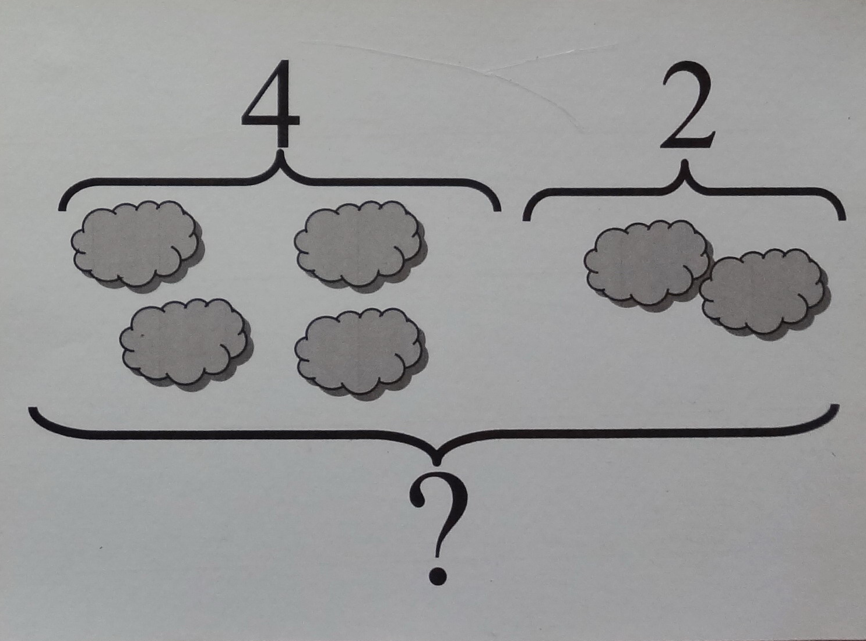
Педагог раздает детям карточки-схемы, предлагает детям выбрать какую-либо профессию, и, заменив абстрактные символы на карточке изображениями орудия труда, характерного для данной профессии, составить задачу-рассказ, соответствующую условию, и вопросу, изображенному на схеме. Предупреждает детей, что выиграет тот, чья задача будет составлена интереснее, с большим количеством подробностей, слов-признаков и т.д.
Например:
Художник купил в магазине 4 коробки красок и стал рисовать картину. Краски кончились, и ему пришлось снова идти в магазин и купить еще 2 коробки красок. Сколько коробок красок использовал художник для своей картины?

Дидактическая игра «Сосчитай-ка»

Дидактические задачи:
- Обогащение и активизация предметного словаря по теме «Профессии»;
- Развитие внимания, мышления.
- Упражнение детей в согласовании количественных числительных 1, 2, 5 с существительными.
- Упражнение детей в порядковом и количественном счете.
- Уточнение ориентировки на листе бумаги
- Упражнение детей в употреблении имен существительных в форме именительного или родительного падежа множественного числа.
- Профилактика нарушений письменной речи у детей.

Оборудование: Игровое поле с изображением орудий труда – Приложение 4.
Варианты игры:
Вариант 1.
Педагог раздает детям игровые поля с изображениями орудий труда. Спрашивает, людям какой профессии принадлежат эти инструменты. Дети отвечают (повару, художнику, портнихе, учителю…)
Педагог называет ряд, дети, по очереди, называют предметы, изображенные в данном ряду, употребляя имя существительное в форме именительного падежа множественного числа.

Вариант 2 «Магазин»
Оборудование: Игровое поле, фишка (фигурка человечка)
Педагог предлагает детям отправиться в магазин. .Проводится по принципу известной игры «Муха». Педагог диктует, а дети, проследив глазами «путь», ставят фигурку (фишку) на соответствующую клетку и называют, что они «купили» в магазине. Начало пути всегда в верхнем левом углу.

Приложение 1.
